דף עבודה: כרטיסיות היכרות עם אלילים
כרטיסיה 1: הבעל (תמונה מתוך 929)
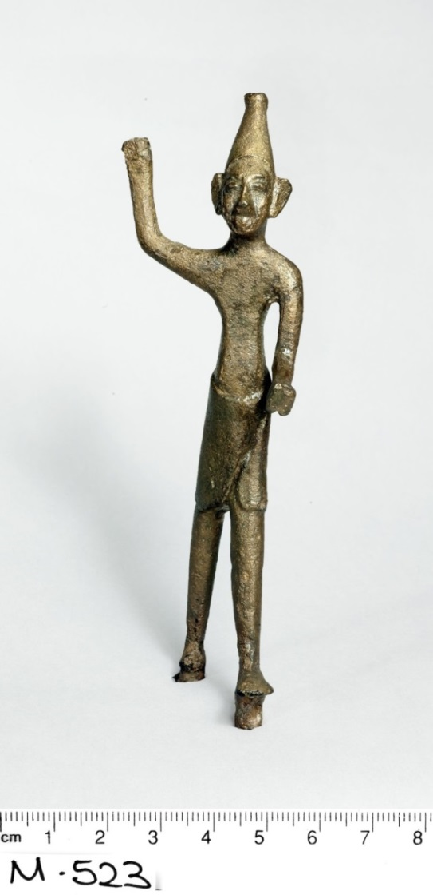
"וַיַּעֲשׂוּ בְנֵי יִשְׂרָאֵל אֶת הָרַע בְּעֵינֵי ה' וַיַּעַבְדוּ אֶת הַבְּעָלִים" (פסוק יא)
- מיהו האל בעל?
- מה תוכלו לספר עליו לכיתה מתוך התמונה והטקסט המצורף?
עמי כנען שישבו בארץ בימי השופטים האמינו באלים רבים, שלא כמו בני ישראל שלהם אלוהים אחד וחסר הדמות, אלים אלה היו פסלים שעמדו בתוך הבתים ולכל אל היה תפקיד משלו. התפיסה האלילית (פגנית) טוענת שכל אל מייצג כוח מסוים בעולם והוא שולט עליו. כך לדוגמה אל הגשם אחראי על הורדת הגשמים, אל האש על האש, אל המלחמות על המלחמות וכו'.
אליבעל הוא אחד מהאלים החשובים באמונה הכנענית והוא בנו של אל, אבי כל האלים ובעלה של עשתורת. פירוש השם "בעל" בכנענית הוא אדון, אולם בדרך כלל זהו כינויו של בעל הדד שהיה האל הראשי בכנען השולט על השמיים והארץ.
בעל נחשב לאל הגשמים, הסערות, הברקים והרעמים, ולפיכך אחראי על פריונם של בני האדם, בעלי החיים, הצמחים והעולם בכללו. משמו נגזר המושג "חקלאות בעל", שהיא חקלאות התלויה בגשמים, לעומת "חקלאות שלחין" שהיא חקלאות שבה תעלות מים שמקורן בנהר משקות את השדות. בפסלים ובתבליטים הוא מתואר כלוחם שבידו האחת הוא אוחז ברק ובידו השנייה אלה או מגן. פולחן הבעל כלל הקמת מזבחות ומקדשים, הקרבת קורבנות וקריאת הילדים בשמות שמרכיב שם האל מצוי בהם כגון אתבעל, ירובעל.
כתב: ד"ר יחיאל זלינגר, רשות העתיקות
כרטיסיה 2 : עשתורת (תמונה מתוך 929)
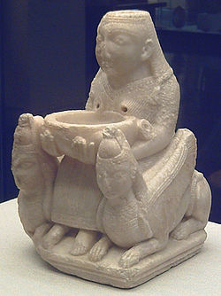
"וַיַּעַזְבוּ אֶת ה' וַיַּעַבְדוּ לַבַּעַל וְלָעַשְׁתָּרוֹת (פסוק יג)
- מיהי האלה עשתורת?
- מה תוכלו לספר עליה לכיתה מתוך התמונה והטקסט המצורף?
עמי כנען שישבו בארץ בימי השופטים האמינו באלים רבים, שלא כמו בני ישראל שלהם אלוהים אחד וחסר הדמות, אלים אלה היו פסלים שעמדו בתוך הבתים ולכל אל היה תפקיד משלו. התפיסה האלילית (פגנית) טוענת שכל אל מייצג כוח מסוים בעולם והוא שולט עליו. כך לדוגמה אל הגשם אחראי על הורדת הגשמים, אל האש על האש, אל המלחמות על המלחמות וכו'.
עשתורת, המכונה גם מלכת השמיים, היא אלת היופי, המלחמה, הפריון התשוקה, מגינת הבית ואלילת הצידונים, ביתם של אל ואשרה, רעייתו של בעל ואימו של עשתר.
מזוהה עם עישתר הבבלית, אִסְתְּהַר הפרסית, אפרודיטה היוונית וונוס הרומית.
סמליה: כוכב נוגה ויונים, ופסלה היה אישה שנחשים מטפסים על רגליה.
במיתולוגיה האוגריתית בעלילות בעל וענת היא מוצגת כמי שמנסה לעצור את בעל מלעשות מעשים פזיזים מתוך זעם. פעם היא אוחזת בו ביחד עם ענת בידיו לבל יהרוג את שליחיו החצופים של האל ים ובפעם אחרת היא נוזפת בו על שהרג את ים שלא לפי חוקי המלחמה.
תינוקות הצאן נקראו "עשתורות הצאן", כיוון שיחסו לה את האחריות על פריון הצאן.
פולחנה היה נפוץ מאוד בארץ ישראל בתקופת המקרא בקרב הכנענים והישראליים, במיוחד בקרב נשים. צלמיות רבות של עשתורת נתגלו בחפירות ארכיאולוגיות באזור ארץ ישראל. מקדשה המרכזי שכן באזור מגידו שבארץ ישראל.

(טקסט מעובד מתוך ויקיפדיה)

כרטיסיה 3: אָשֶרה (תמונה מתוך 929)

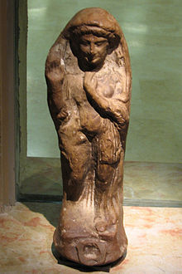

"וַיֵּלְכוּ אַחֲרֵי אֱלֹהִים אֲחֵרִים מֵאֱלֹהֵי הָעַמִּים אֲשֶׁר סְבִיבוֹתֵיהֶם וַיִּשְׁתַּחֲווּ לָהֶם וַיַּכְעִסוּ אֶת ה'" (פסוק יא)
- מיהי האלה אשרה?
- מה תוכלו לספר עליה לכיתה מתוך התמונה והטקסט המצורף?
עמי כנען שישבו בארץ בימי השופטים האמינו באלים רבים, שלא כמו בני ישראל שלהם אלוהים אחד וחסר הדמות, אלים אלה היו פסלים שעמדו בתוך הבתים ולכל אל היה תפקיד משלו. התפיסה האלילית (פגנית) טוענת שכל אל מייצג כוח מסוים בעולם והוא שולט עליו. כך לדוגמה אל הגשם אחראי על הורדת הגשמים, אל האש על האש, אל המלחמות על המלחמות וכו'.
אֲשרָה היא אלת הבית של ארץ כנען והיא הגיעה כנראה מצור וצידון, אשתו של אל אבי האלים, אלת האדמה, הנישואין והפריון שאחראית לגידול ולצמחייה – "אימא אדמה". שמה השלם של אשרה באוגריתית הוא 'אַת'רת ים' שפירושו כנראה: "הצועדת על הים".
לגבירה אשרה כוח השפעה רב. בעלילות בעל וענת בכתבי אוגרית היא מוצגת כמי שמשפיעה על אל בעלה להרשות בניית היכל לבעל כדי לבסס את מלכותו וכמי שמסרבת לבקשת אל ראש הפנתיאון להמליך אחד מבניה תחת בעל שמת. היא למעשה המליכה את עשתר כשליט העולם. בניה מוזמנים לשמחה בהיכלו של בעל, אבל לאחר מכן הם נלחמים בבעל כאשר הוא רוצה לחזור למלכותו והוא הורג אותם. פולחן האשרה כלל הקרבת בהמות ובתנ"ך מתוארים עצים שניטעו לכבודה או שסימלו אותה וטקסים שנעשו סביב העצים או תחתם. פסליה שהיו עשויים מעץ לא שרדו, אך נותרו תבליטים שמתארים את פסלי האשרה בצורה של גזע עץ חלול.
על פי הציווי המקראי הציווי להשמיד את עצי האשרה שבני ישראל פוגשים הוא חלק ממצוות השמדת עבודה זרה

